PORTACHIAVI
Per realizzare il portachiavi abbiamo usato:
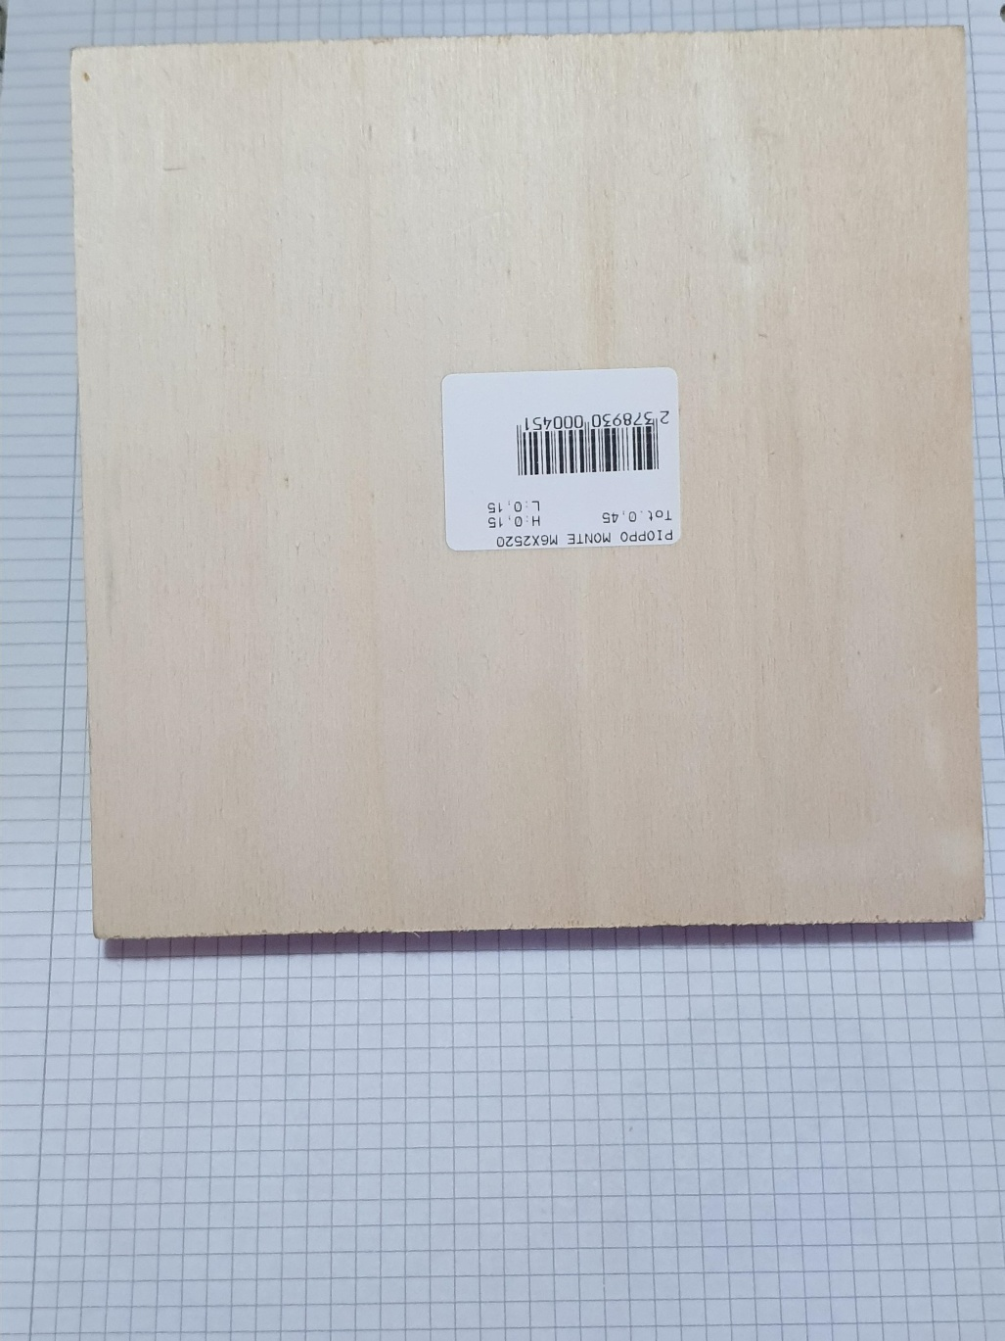
- Tavoletta di legno

- Tappi di sughero

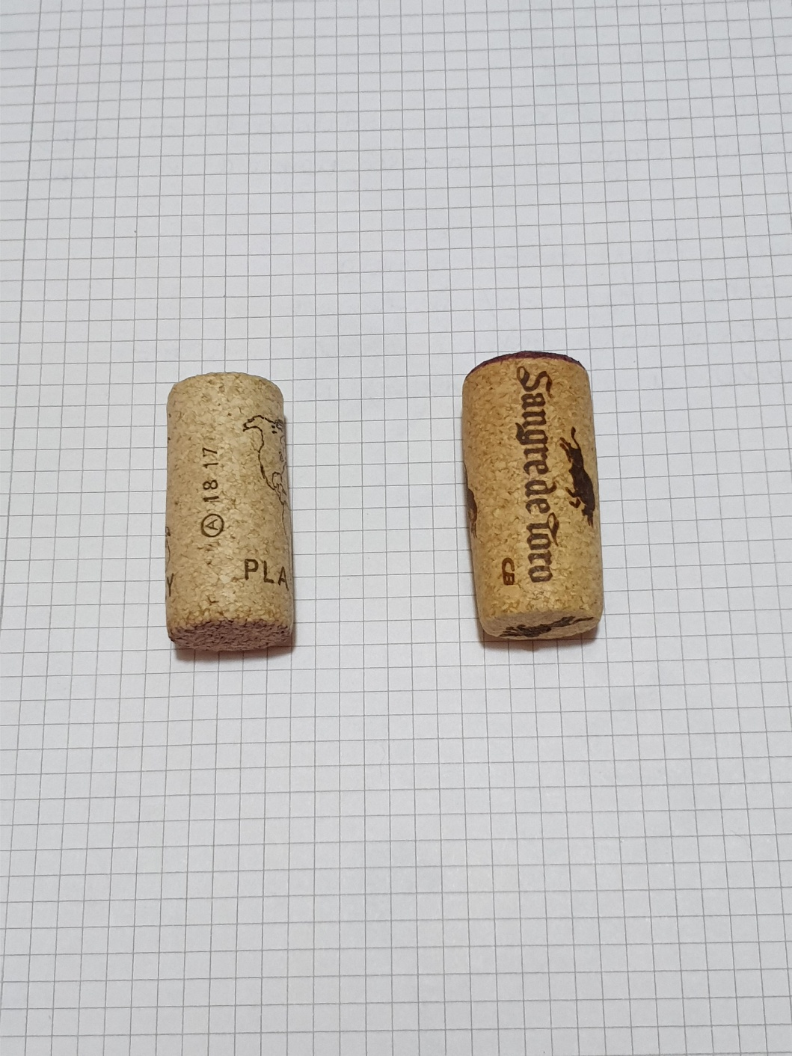

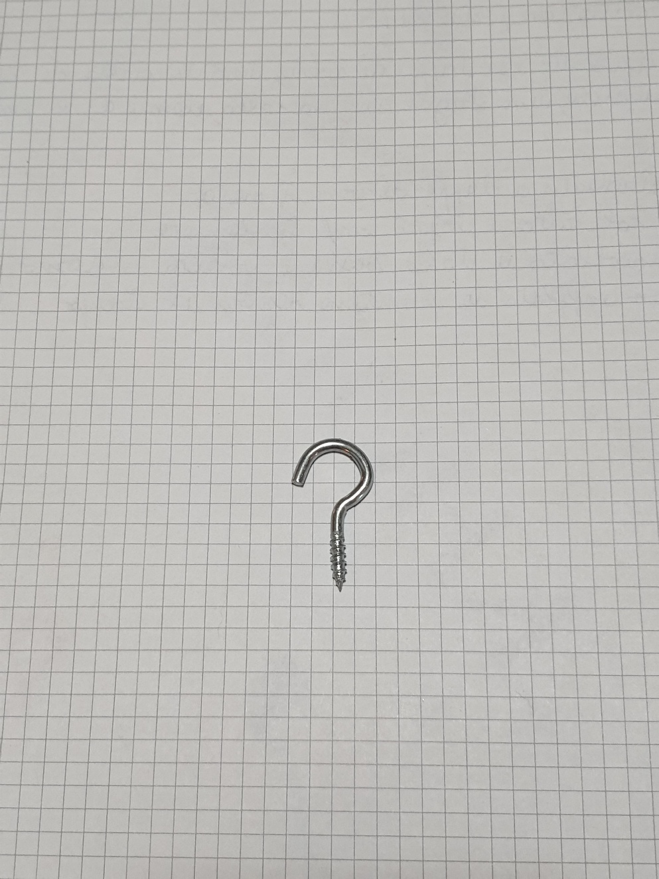
- Ganci con filetto

Processo:
- Tagliare i tappi di sughero a metà
- Colorare i tappi con le tempere
- Incollare i tappi sulla tavoletta di legno
- Infilare i ganci con filetto nel tappo di sughero
Utilizzo:
Appendere le chiavi ai ganci con filetto.

Lavoro completato!
